"Stand Up"(from "Harriet" soundtrack)

# Cynthia Erivo

|  |  |
| --- | --- |
| I been walkin'  With my face turned to the sun  Weight on my shoulders  A bullet in my gun  Oh, I got eyes in the back of my head  Just in case I have to run  I do what I can when I can while I can for my people  While the clouds roll back and the stars fill the night  That's when I'm gonna stand up  Take my people with me  Together we are going  To a brand new home  Far across the river  Can you hear freedom calling?  Calling me to answer  Gonna keep on keepin' on  I can feel it in my bones  Early in the mornin'  Before the sun begins to shine  We're gonna start movin'  Towards that separating line  I'm wadin' through muddy waters  You know I got a made up** mind  And I don't mind if I lose any blood on the way to salvation*  And I'll fight with the strength that I got until I die  So I'm gonna stand up  Take my people with me  Together we are going  To a brand new home  Far across the river  Can you hear freedom calling?  Calling me to answer  Gonna keep on keepin' on  And I know what's around the bend  Might be hard to face 'cause I'm alone  And I just might fail  But Lord knows I tried  Sure as stars fill up the sky | Stand up  Take my people with me  Together we are going  To a brand new home  Far across the river  Can you hear freedom calling?  Calling me to answer  Gonna keep on keepin' on  I'm gonna stand up  Take my people with me  Together we are going  To a brand new home  Far across the river  Do you hear freedom calling?  Calling me to answer  Gonna keep on keepin' on  I'm gonna stand up  Take my people with me  Together we are going  To a brand new home  Far across the river  I hear freedom calling  Calling me to answer  Gonna keep on keepin' on  I can feel it in my bones  I go to prepare a place for you  I go to prepare a place for you  I go to prepare a place for you  I go to prepare a place for you |

*salvation=σωτηρία **made up mind = προαποφασισμένη άποψη

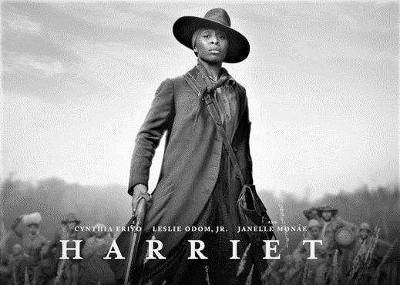Ανάλυση τραγουδιού:

[*"Stand Up"*](https://www.youtube.com/watch?v=sn19xvfoXvk) *από το soundtrack της ταινίας ["Harriet"](https://www.youtube.com/watch?v=GqoEs4cG6Uw&t=22s)* (2019)

*πατήστε πάνω στις μπλε λέξεις

Όνομα:

Τμήμα:

Λίγα λόγια για την ταινία:

Η εξαιρετική ιστορία της διαφυγής της Harriet Tubman από τη σκλαβιά και της μεταμόρφωσης σε μια από τους μεγαλύτερες ήρωίδες της Αμερικής, της οποίας το θάρρος, η εφευρετικότητα και η επιμονή απελευθέρωσαν εκατοντάδες σκλάβους και άλλαξαν την πορεία της ιστορίας. Γεννήθηκε στη σκλαβιά, δραπέτευσε, και επέστρεψε στο Νότο με 13 διαφορετικές αποστολές για να βοηθήσει όσο περισσότερο κόσμο μπορούσε να το σκάσει προς την ελευθερία. Η Τάμπαν πέρασε όλη την υπόλοιπη ζωής της να μάχεται κατά της δουλείας ως πολιτική ακτιβίστρια και σύμβολο ελευθερίας και ισότητας.

Άσκηση:

1. Να διαβάσετε και να αναλύσετε τους στίχους του τραγουδιού σε μια παράγραφο.
2. Ποια κοινά στοιχεία εντοπίζεται σε αυτό το τραγούδι και τα gospel-spirituals-worksongs;

|  |  |
| --- | --- |
|  |  |